РЕГИОНАЛЬНЫЕ ОСОБЕННОСТИ РАЗВИТИЯ  
УСЛУГ РОЗНИЧНЫХ ТОРГОВЫХ СЕТЕЙ  
НА ПРИМЕРЕ РЕСПУБЛИКИ ТАТАРСТАН

Введение

В настоящее время изучение вопросов региональных особенностей развития услуг розничных торговых сетей является актуальным, так как при разработке мероприятий продвижения этих услуг, программы лояльности покупателей, контента взаимодействия со всеми стейкхолдерами потребитель­ского рынка важно учитывать менталитет и особенности территории [3]. Ос­новной целью данного исследования является рассмотрение основных аспек­тов, а также трендов развития розничных торговых сетей региона на примере Республики Татарстан.

Розничная торговля претерпевает ряд крупных преобразований, по­скольку многосторонние торговые площадки на основе платформ, такие

как Alibaba, Wildberries, Ozon, бросают вызов существующим ритейлерам. От процветающих обычных магазинов и развития торговых центров, рознич­ных сетей на протяжении 1900-х гг. розничная торговля становится все более цифровой, поскольку многосторонние торговые площадки объединяют он­лайн и офлайн для создания более сложного и персонализированного обслу­живания потребителей. Многосторонние торговые площадки интегрируют свои основные и внутренние процессы для создания более персонализиро­ванных, удобных и быстрых покупок [11].

Исследование сети продуктовых магазинов Hema, принадлежащей Alibaba, для выявления и анализа отличительных и инновационных методов, которые интернет-магазины применяют на китайском рынке розничной тор­говли продуктами питания в контексте развития физических магазинов, поз­волило выделить четыре аспекта инноваций: инновации формата, включаю­щие магазин как местный центр выполнения заказов, обеспечивающий эффективную доставку последнего километра; разработка модели розничной торговли, более ориентированной на потребителя; преобразование внутрен­них торговых объектов в цепочку снабжения; поиск живых морепродуктов по всему миру. Все эти разработки достигаются и поддерживаются хорошей ма­териально-технической базой, it-решениями, сопровождающими все бизнес- процессы деятельности Hema, основанные на данных, в контексте более ши­рокой экосистемы платформы Alibaba. Возможности цифровых данных ин­тернет-магазинов, встроенных в более широкие бизнес-группы платформ, трансформируют конкурентную среду в секторе розничной торговли продук­тами питания в Китае [15].

С использованием эмпирических исследований потребительских рас­ходов и выбора места для розничной торговли сформирована модель в корре­ляции потребительских расходов в торговых сетях и стоимости улучшенных жилищных условий в регионе Ватерлоо (Онтарио, Канада). Сравнение модели RC-ABM с исторически используемой моделью размещения-распределения торговых объектов показало эквивалентность распределения. Результаты де­монстрируют высокий уровень согласованности между RC-ABM и традици­онной моделью размещения-распределения при оценке расширения террито­рии представленности торговых объектов и получения доходов. Финансовая устойчивость торговых объектов зависит от географических характеристик их расположения и платежеспособности населения на этой территории [10].

Традиционная и местная практика розничной торговли мотивирована корпоративными стратегиями устойчивого развития. Региональная розничная торговля преимущественно придерживается реализации инструментов соци­ально-экономической устойчивости, в том числе развития экологической устойчивости местных продуктов питания. При этом, как показывают результа­ты исследования, региональная розничная торговля продуктами питания может быть неэффективной и даже контрпродуктивной в рамках реализации собствен­ных целей корпоративной экологической устойчивости. Региональная политика, направленная на локализацию продовольственной системы, влияет на регио­нальную розничную продажу продуктов питания в торговых сетях [13].

Современные потребители по-разному оценивают свое восприятие об­служивания в зависимости от бренда, магазина и потребительских факторов. На рынках, где покупатели при выборе услуг торговой сети большое внима­ние уделяют торговому бренду, не обращают внимание на потребительский опыт, полученный в магазине. На рынках, где потребители верят обещаниям бренда услуг розничной сети, они придают большее значение программам лояльности, рекламным акциям ритейла. На рынках, где ритейлер обещает утилитарную ценность, покупатели больше придают значения полученному потребительскому опыту. На рынках с онлайн-каналом покупок эффект по­лученного потребительского опыта офлайн-магазина и интернет-магазина усиливается, не уделяется большое внимание промоакциям. В целом факторы успеха в розничной торговле включают в себя высокое качество бренда (что делает покупателей более снисходительными), обещание бренда обслужива­ния, которое отражается в имидже магазина (что заставляет покупателей об­ращать внимание на подсказки, связанные с ними), а также тщательный мониторинг и управление розничными точками соприкосновения (чтобы настроить подсказки опыта для каждого рынка) [14]. С другой стороны, на развитие услуг региональных торговых сетей влияют новаторство и опти­мизм потребителей с точки зрения воспринимаемой полезности. Информаци­онная безопасность потребителей негативно влияет на воспринимаемую по­лезность автоматизированных услуг розничных сетей с искусственным интеллектом. Воспринимаемые простота использования, полезность, удо­вольствие, персонализация и интерактивность являются важными индикато­рами покупательских намерений в автоматизированных системах торговых сетей с искусственным интеллектом [12].

На развитие услуг розничных торговых сетей влияют основные тренды потребительского рынка. Так, реализация стратегии региональной экспансии федеральных сетей привела к сокращению региональных торговых сетей ввиду большой конкуренции и более низкой их конкурентоспособности. Наблюдается олигополистическая конкуренция со стороны крупнейших фе­деральных торговых сетей «Магнит», «Пятерочка». Крупные поставщики то­варов в основном формируют договорные отношения с федеральными торго­выми сетями, предоставляя низкие демпинговые цены за произведенные товары и услуги [9]. Тем не менее наблюдается дифференциация регионов по представленности федеральных и региональных розничных торговых сетей. Например, в Костромской области четыре региональные розничные торговые сети достаточно конкурентоспособны по сравнению с федеральными торго­выми сетями. Они открывают гипермаркеты не только в своем регионе, но и в других регионах. Высокий уровень доли региональной качественной про­дукции, в том числе овощей, фруктов, молочной, мясной и прочей продук­ции, позволяет обеспечивать лояльность к торговой сети и высокий уровень товарооборота. Розничные цены региональных торговых сетей Костромской области по сравнению с федеральными торговыми сетями на 5-10 % ниже на товары первой продовольственной необходимости. Таким образом, потреби­тельские предпочтения в отношении продовольственных товаров отдаются региональным торговым сетям, а по непродовольственным товарам - феде­ральным торговым сетям [2].

Рассмотренные материалы результатов исследования, опубликованные в международной базе Scopus и РИНЦ, показали, что рассмотрение трендов развития розничной торговли является актуальным. В рамках формирования концепции исследования необходимо предусмотреть изучение таких аспек-

Модели, системы, сети в экономике, технике, природе и обществе. 2022. № 3 тов, как роль торговой отрасли в целом в экономике региона, рассмотреть корреляцию платежеспособности населения, а также потребительские запро­сы на изменение форматов и сервисов торговли.

Материалы и методы исследования

Основным объектом исследования является рынок услуг розничных торговых сетей Республики Татарстан. С использованием фактологического материала Росстата РФ проведена аналитика развития услуг торговых сетей, трендов торговой отрасли региона. На первом этапе исследования рассмотрен вклад розничной торговли в общей совокупности экономической деятельно­сти валового регионального продукта Татарстана. Далее рассмотрена взаимо­связь денежных доходов в среднем на душу населения и динамика изменения оборота розничной торговли. Сравнение индекса потребительских цен на то­вары и услуги, индекса цен производителей промышленных товаров, индекса изменения цен сельскохозяйственной продукции показало взаимосвязь и сте­пень влияния на уровень цен в розничной торговле, оказываемого розничны­ми торговыми сетями. Рассмотрена взаимосвязь оборота розничной торговли, а также структуры продовольственных и непродовольственных товаров. Реа­лизация программы развития потребительского рынка Республики Татарстан с 2015 по 2020 г. оказала влияние на трансформацию форматов торговых ор­ганизаций, изучена динамика изменения количества предприятий торговли и количества рынков. Большое влияние на изменение торговой отрасли ока­зало появление торговых сетей, поэтому важно рассмотреть удельный вес розничных торговых сетей, а также показать их вклад в развитие торговой отрасли региона.

Результаты

Рассматривая тренды развития розничной торговли, важно обратить внимание на динамику темпов роста доходов населения и реальной заработ­ной платы в России. Установлено, что темп роста реальных доходов значи­тельно ниже по сравнению с реальными. При этом в период с 2015 по 2020 г. на 16 % сократилось количество индивидуальных предпринимателей, осу­ществляющих деятельность в розничной торговле. Количество торговых предприятий сократилось за 6 лет на 34 %, а количество торговых мест на рынках на 30 % [1].

Динамика изменения валового регионального продукта Республики Та­тарстан имеет положительную тенденцию, наибольший уровень его значения достигнут в 2021 г. и 2019 г. С 2012 по 2021 г. темп прироста составлял в среднем 5-8 %. Наибольшую долю в стоимостном выражении как вклад экономической деятельности в развитие ВРП республики оказывал сектор добычи полезных ископаемых. Вторую позицию занимала обрабатывающая отрасль (рис. 1). Методом скользящей средней выделены тренды развития ВРП, а также изменение исследуемой торговой отрасли. С 2012 по 2017 г. в торговой отрасли прирост составлял до 7 % в год, в 2019 г. - 2 % ввиду ко- видных ограничений и снижения покупательской способности, в 2020 г. наблюдалось небольшое уменьшение до 1,5 %. При этом 2021 г. являлся бла­гоприятным как для торговой отрасли (ее прирост составил 18 %), так и для сельского хозяйства (темп прироста составил 24 %). В целом важно отметить

что торговля обеспечивает до 25 % рабочих мест в регионе и является важной социально-экономической отраслью.

2021

2020

2019

2018

2017

2016

2015

2014

2013

2012

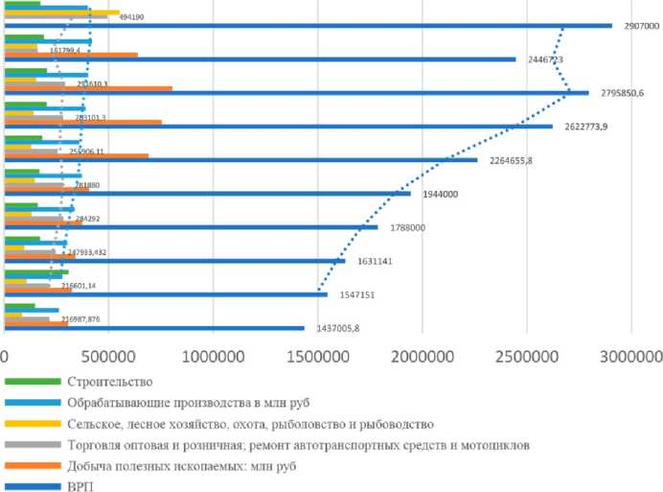

2 линейный фильтр (ВРП )

2 линейный фильтр (Торговля оптовая и розничная; ремонт автотранспортных средств и мотоциклов)

2 линейный фильтр (Обрабатывающие производства в млн руб)

Установлена прямая взаимосвязь между динамикой развития оборота розничной торговли в Республике Татарстан и денежными доходами населе­ния (рис. 2).

1200000 40000

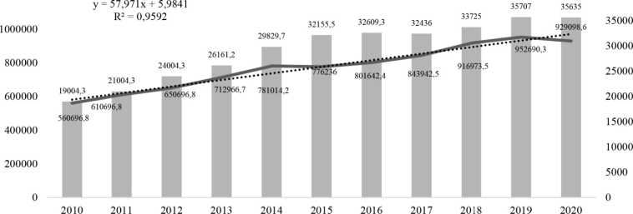

Денежные доходы в среднем на душу населения (в месяц), руб.

Оборот розничной торговли, млн руб

Линейная (Оборот розничной торговли, млн руб)

Рис. 1. Структура по экономическим видам деятельности ВРП РТ, млн руб. (по данным Росстата, <https://rosstat.gov.ru>)

Рис. 2. Динамика денежных доходов населения и оборота розничной торговли  
Татарстана (по данным Росстата, <https://rosstat.gov.ru>)

Коэффициент корреляции составил 0,95, коэффициент эластичности - 57, 971. За анализируемый период с 2010 по 2020 г. измерение выручки и де­нежных доходов населения методом скользящей средней показало повыша­тельную динамику. Товарооборот вырос на 87 %, денежные доходы возросли только на 67 %. В целом наивысший уровень покупательской способности был обеспечен высокими темпами прироста в 2015-2016 гг., максимальное значение было зафиксировано в 2019 г. - 35 707 руб. в месяц на 1 человека. Если рассматривать данный показатель со средним российским уровнем, то этот показатель выше на 12 %. В целом республика отличается платежеспо­собностью населения и достаточно высоким уровнем денежных доходов населения по сравнению с другими российскими регионами.

Тенденция последних 15 лет демонстрирует значительный прирост розничных цен в торговых организациях (рис. 3). Средний прирост индекса цен составлял 3-6 % в год с 2012 по 2020 г. При этом индекс цен производите­лей сельскохозяйственной продукции имел максимальное значение в 2013 г. в связи с высоким уровнем урожайности в Республике Татарстан и экспортоори- ентированности пшеницы и других ценных культур. При этом в 2017, 2019 гг. этот индекс имел отрицательные значения на 2-4 %. Индекс цен производи­телей промышленных товаров в 2019 г. был отрицательный на 0,2 % в связи с ковидными ограничениями и большим количеством нерабочих дней. При этом максимального значения индекс достигал в 2017 г. - до 116 %. В среднем за период с 2012 по 2020 г. прирост индекса составлял 1-2 %. Данная тенденция свидетельствует о том, что многие производственные компании и сельхозтоваропроизводители не имеют большой маржинальности продукции. При этом приходится устанавливать низкие демпинговые цены для реализации своей продукции через торговые предприятия, в том числе торговые сети.

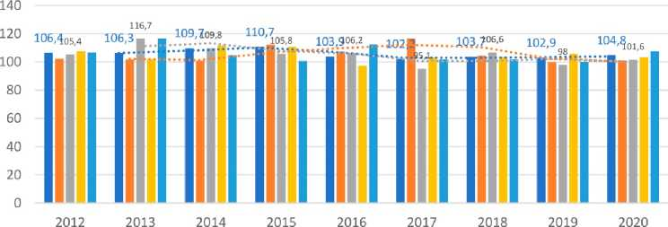

Индекс потребительских цен на товары и услуги, %

Индекс цен производителей промышленных товаров, %

^^^в Индекс цен производителей сельскохозяйственной продукции, %

^^^В Сводный индекс цен на продукцию (затраты, услуги) инвестиционного назначения, %

Индекс тарифов на грузовые перевозки , %

*2* линейный фильтр (Индекс потребительских цен на товары и услуги, %)

2 линейный фильтр (Индекс цен производителей промышленныхтоваров, %)

2 линейный фильтр (Индекс цен производителей сельскохозяйственной продукции, %)

Рис. 3. Динамика изменения индекса потребительских цен,  
сельхозтоваропроизводителей, промышленных товаров с 2012 по 2020 г.

(по данным Росстата, <https://rosstat.gov.ru>)

Рассматривая структуру товарооборота розничной торговли Республи­ки Татарстан за 2012-2021 гг. (рис. 4), следует отметить, что наибольший прирост оборота розничной торговли непродовольственными товарами со­ставлял в 2012 г. - 125,5 %, в 2015-2016 гг. имел отрицательные значения до 18 %. 2018 г. был ознаменован повышением розничного товарооборота, в том числе за счет продовольственных товаров, на 111 %. Однако ковидные огра­ничения 2019-2020 гг. привели к снижению товарооборота, в том числе за счет непродовольственных товаров, на 1-4 %. В отношении динамики изме­нения объема товарооборота продовольственными товарами следует отме­тить низкую позицию в 2016 г. - 2 % и в 2020 г. - 6,1 %. В 2021 г. наблюда­лась положительная тенденция к увеличению товарооборота на 7,8 %, при этом за счет непродовольственных товаров - на 13 % и продовольственных товаров - на 11,4 %.

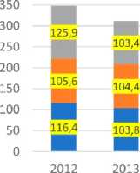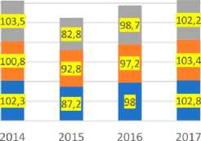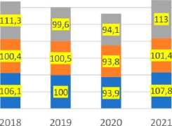

400

* Индекс физического объема оборота розничной торговли непродовольственными товарами, %
* Индекс физического объема оборота розничной торговли продтоваров (к соответствующему периоду прошлого года), %
* Индекс физического объема оборота розничной торговли (к соответствующему периоду прошлого года), %

Рис. 4. Динамика изменения индекса физического объема оборота розничной  
торговли в целом, продовольственными и непродовольственными товарами, %

(по данным Росстата, <https://rosstat.gov.ru>)

На рис. 5 представлена динамика изменения оборота розничной тор­говли Республики Татарстан в стоимостном выражении, при этом отмечается ее рост с 650 до 1086 млн руб. (практически в 1,8 раза за 10 лет). Оборот роз­ничной торговли пищевой продукции, включая напитки и табачные изделия, вырос в два раза с 2012 по 2021 г. Оборот розничной торговли непродоволь­ственными товарами имеет аналогичный тренд и демонстрирует рост с 379 до 620 млн руб.

В Республике Татарстан с 2015 по 2020 г. реализовывалась Программа развития розничной торговли. Благодаря данной программе произошел пере­ход на новые форматы розничной торговли, наблюдается адаптация рынков под современные стандарты торгового обслуживания, соблюдение санитар­но-эпидемиологических норм. Количество рынков в 2012 г. составляло 70 по Республике Татарстан, но к 2021 г. их количество снизилось до 24 ед. (рис. 6). При этом торговые площади рыночных территорий отличались достаточно хорошими условиями для осуществления операций купли-продажи как для покупателя, так и для продавцов. Наблюдается значительная динамика уве­личения количества хозяйственных единиц торговли с 16 000 до 17 470 пред­приятий. В 2018 г. было достигнуто наибольшее значение количества торговых предприятий - до 17 480 ед. В 2019 г. эта цифра снизилась на 300 единиц. Большое влияние ковидные ограничения оказали на деятельность торговли, особенно малых торговых предприятий. В тех условиях более конкуренто­способными были торговые сети, которые смогли выдержать факторы влия­ния мировой конъюнктуры и обеспечить платежеспособный спрос со сторо­ны населения. В 2020-2021 гг. наблюдалась тенденция увеличения торговых объектов.

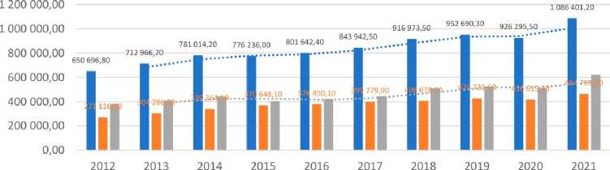

Объем оборота розничной торговли, млн.руб.

Объем оборота розничной торговли пищевыми продуктами, включая напитки, и табачными изделиями, млн.руб.

Объем оборота розничной торговли непродовольственными товарами, млн.руб.

2 линейный фильтр (Объем оборота розничной торговли, млн.руб.)

2 линейный фильтр (Объем оборота розничной торговли непродовольственными товарами, млн.руб.)

Рис. 5. Объем оборота розничной торговли Республики Татарстан в целом, пищевой  
продукции и непродовольственных товаров в стоимостном выражении, млн руб.  
(по данным Росстата, <https://rosstat.gov.ru>)

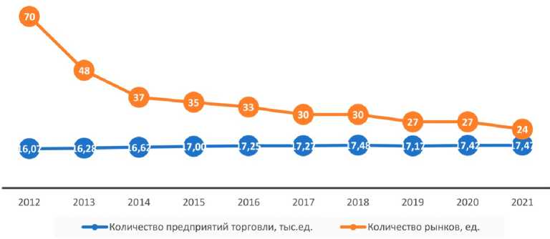

Рис. 6. Динамика изменения количества предприятий торговли и рынков в республике Татарстан (по данным Росстата, <https://rosstat.gov.ru>)

По данным табл. 1, объем оборота розничной торговли на душу насе­ления увеличился на 68 %, при этом обеспеченность торговыми площадями в 2012-2021 гг. увеличилась только на 20 %. Большое влияние на эффектив­ное использование торговых площадей повлиял прирост сетевой торговли в Республике Татарстан [4]. Розничные торговые сети в общем объеме роз­ничной торговли Республики Татарстан в 2012 г. обеспечивали 18,7 % от об­щего объема товарооборота, в 2021 г. - 33, 9 %. Таким образом, в отчетном периоде розничные торговые сети обеспечивали треть всего объема оборота розничной торговли в исследуемом регионе.

Таблица 1

Динамика изменения объема оборота розничной торговли на душу населения,  
обеспеченность торговыми площадями и удельный вес торговых сетей  
(по данным Росстата, <https://rosstat.gov.ru>)

|  |  |  |  |  |  |  |  |  |  |  |
| --- | --- | --- | --- | --- | --- | --- | --- | --- | --- | --- |
| Показатель | 2012 | 2013 | 2014 | 2015 | 2016 | 2017 | 2018 | 2019 | 2020 | 2021 |
| Объем оборота розничной торговли на душу населения, тыс. руб. | 170,6 | 186,1 | 203,9 | 201,80 | 207,58 | 217,68 | 235,74 | 244,24 | 237,47 | 245,00 |
| Обеспеченность торговыми площадями на 1000 жителей, кв. м | 664 | 700 | 752 | 765 | 771,3 | 773 | 773 | 841 | 857,5 | 886,7 |
| Удельный вес розничных торговых сетей в общем объеме оборота розничной торговли, % | 18,7 | 19,7 | 21,5 | 24 | 24,8 | 27,7 | 28,2 | 29,7 | 29,7 | 33,9 |

Выручка по онлайн-продажам в России в 2022 г. предварительно соста­вит 54 трлн долл. При этом, по прогнозам международного агентства PWH, она вырастет на 5 % в России и на 6 % в мире. Новые торговые сети перехо­дят на собственные маркетплейсы и предлагают торговые онлайн-площадки постоянным и новым потенциальным покупателям.

Динамично развивается в РТ рынок онлайн-торговли торговых сетей. Так, в розничной торговой сети «ВкусВилл» доля онлайн-продаж в 2020 г. достигла 50 % от общего оборота [6]. В 2022 г. планируется реализация сов­местного проекта с сетью ресторанов и торговой сетью «ВкусВилл» по до­ставке продукции национальной кухни. Реализация данного проекта составит большую конкуренцию региональной розничной торговой сети «Бахетле», которая всегда позиционировала себя как «супермаркет домашней еды». При этом важно отметить, что ценовой диапазон торговой сети «ВкусВилл» выше, чем прочие федеральные и региональные торговые сети, нацеленные на покупателей с высоким уровнем платежеспособности [6].

В современных условиях региональным торговым сетям за последние три года достаточно сложно выдерживать конкуренцию перед федеральными торговыми сетями, поэтому они меняют стратегию своего развития в сторону замещения торговых объектов на создание импортозамещающих произ­водств. Так, торговая сеть «Эссен» продала 32 торговых объекта и стала рас­ширяться по производственной линии кондитерских изделий. Например,

Модели, системы, сети в экономике, технике, природе и обществе. 2022. № 3 в 2022 г. проинвестированного 17 млн руб. и приобретено 17 новых производ­ственных линий. Важно отметить, что ценовой диапазон производимой и реа­лизуемой продукции является конкурентоспособным по сравнению с другими кондитерскими изделиями, которые представлены в торговых объектах и на рынках [3].

Появляется новый тренд дискаунтеров для потребителей среднего и высокого уровня платежеспособности под логотипом «дискаунтер для ра­циональных покупателей». Так, торговая сеть «Находка» в настоящее время включает в себя 161 торговый объект в 100 городах Поволжья. В ближайшие два года планируется увеличить еще в два раза количество торговых объектов. Особенностью данного формата является то, что 25 % всех производителей - производители из Татарстана. Торгово-технологический процесс обеспечен со­временными внедряемыми технологиями и трехрежимным температурным форматом, распределительным центром площадью более 40 000 кв. м. Мно­гофункциональный центр позволяет обеспечить хранение, фасовку и свое­временно спрос на товары продовольственного и непродовольственного назначения. Важными задачами, которые ставят себе собственники торговой сети, являются продвижение татарстанской продукции не только в Татар­стане, но и в других регионах через собственные торговые объекты [14].

Обеспечение потребительской корзины более качественной и доступ­ной продукцией является важной миссией региональных торговых сетей. В настоящее время насчитывается более 1000 торговых объектов, при этом 7 % магазинов подлежали закрытию в связи с появлением конкурентов в тер­риториальной близости. Важной особенностью деятельности торговой сети является реализация договорных отношений с региональными поставщиками и предоставление покупателям товаров под брендом «Сделано в РТ» или СТМ, продукция является качественной и конкурентоспособной по цене, по­скольку обеспечивается региональными поставщиками (Высоцкий О., 2022).

В целом можно выделить следующие тренды развития услуг торговых сетей, в том числе торговых сетей.

Установлено, что более 45 % населения РТ отмечают снижение дохо­дов в 2020 г. Татарстанские торговые сети расширили свои цифровые воз­можности: более трети начали или расширили свой цифровой маркетинг (38,06 %), почти треть улучшили свой бизнес-сайт (31,34 %), а пятая часть диверсифицировала предоставление своих услуг, включая предложение услуг или занятий в Интернете (20,15 %). Другие работали в своем ассортименте, причем примерно пятая часть диверсифицировала продукты (20,15 %); ана­логичная доля делает упор на местные услуги и поставщиков Татарстана (19,78 %), а еще 15,3 % уделяют больше внимания хранению местных про­дуктов. Другие воспользовались возможностью, чтобы отремонтировать или обновить свои помещения (28,36 %) или добавить свой подход к продажам (например, 19,78 % через сторонний веб-сайт) и варианты доставки (напри­мер, 17,16 % с доставкой на дом).

Оптимизация закупочной деятельности позволяет минимизировать расходы на поставку благодаря электронным платформам, интернет-магази­нам по малым закупкам.

Автоматизация заказов и предоставление новых цифровых сервисов позволяет объединять торговые операции, а также коммуникации между тор-

Models, systems, networks in economics, technology, nature and society. 2022;(3) говым предприятием и производственными компаниями, что положительно влияет на продажи торговых сетей.

Совершенно новый уровень обеспечивается расширением охвата гео­графии территориального размещения новых розничных торговых сетей.

В 2021-2022 гг. обозначен рост дискаунтеров с «жестким» форматом торговли, т.е. реализацией товаров с низкими ценами.

Глобальная модернизация форматов меняет то, как они конкурируют и как потребители относятся к ним. Имеются данные о существенном влия­нии на выход на рынок новых форматов, но для существующих розничных продавцов нет указаний относительно того, как им следует реагировать.

Ученые, практики и политики продолжают изучать последствия блоки­ровок, мер социального дистанцирования и других ограничений на торговлю; влияние государственных мер стимулирования и поддержки, а также то, как предприятия адаптировали свою деятельность. Динамичный характер вируса и меняющийся социально-политический и экономический ландшафт дают возможность для эмпирического научного исследования, как розничные тор­говые сети отреагировали на вызовы и потенциальные возможности, пред­ставленные пандемией, и как изменились владельцы/менеджеры.

Заключение

В современных условиях интенсивное развитие услуг является акту­альным инструментом для изучения с целью дальнейшего их внедрения в практику деятельности розничных торговых сетей. В рамках теоретическо­го блока были обозначены основные аспекты, необходимые для проведения аналитики развития торгового сектора региона, а также услуг розничных тор­говых сетей. Установлена необходимость определения влияния торговой от­расли на валовой региональный продукт, а также поставлены задачи по ос­новным параметрам исследования. В рамках практического блока проведена аналитика за последние 10 лет, выявлены тенденции развития торговой от­расли Республики Татарстан. Определено, что наибольшую долю в структуре товарооборота занимают продукты непродовольственной группы, при этом са­мые высокие темпы прироста товарооборота были обозначены в 2017 г., а также в 2021 г. Значительную долю в товарообороте торговой отрасли ре­гиона занимают розничные торговые сети. Динамика их развития позволяет обеспечивать высокий уровень качества торгового обслуживания населения, увеличивать институциональную насыщенность количества торговых объек­тов в регионе. Определены некоторые проблемы в развитии услуг, которые важно учитывать при дальнейшей разработке управленческих региональных решений в развитии потребительского рынка.

Список литературы

1. Белова Л. А., Верона Л. И. Современные тренды российской розничной торгов­ли // Естественно-гуманитарные исследования. 2021. № 33. С. 42-46. doi:10.24412/2309-4788-2021-10829
2. Беркович М. И., Ермолаев М. Н. Социально-экономический аспект розничных торговых сетей в регионе (на примере Костромской области) // Социально­политические исследования. 2021. № 1. С. 70-85. doi:10.20323/2658-428X-2021- 1-10-70-85
3. Валеева Ю. С., Макарова Е. С. Определение приоритетных стратегических направлений по развитию инновационного потенциала региона // Фундамен­тальные и прикладные исследования кооперативного сектора экономики. 2013. № 1. С. 55-59.
4. Валеева Ю. С., Мартынова О. В. Экономическое содержание интенсивного раз­

вития услуг розничных торговых сетей // Фундаментальные и прикладные ис­следования кооперативного сектора экономики. 2013. № 5. С. 87-91.

1. «ВкусВилл» запустил новые онлайн-сервисы в Татарстане. 2022. URL:

[https://www.retail.ru/news/vkusvill-zapustil-novye-onlayn-servisy-v-tatarstane-22- aprelya-2022-216137](https://www.retail.ru/news/vkusvill-zapustil-novye-onlayn-servisy-v-tatarstane-22-aprelya-2022-216137) (дата обращения: 11.05.2022).

1. Высоцкий О. «Верный»: «Следующую тысячу магазинов мы планируем открыть за 4-5 лет». 2022. URL: [https://www.retail.ru/interviews/oleg-vysotskiy-vernyy- sleduyushchuyu-tysyachu-magazinov-my-planiruem-otkryt-za-4-5-let/](https://www.retail.ru/interviews/oleg-vysotskiy-vernyy-sleduyushchuyu-tysyachu-magazinov-my-planiruem-otkryt-za-4-5-let/) (дата обраще­ния: 13.05.2022).
2. «Находка»: дискаунтеры не для бедных, а для рациональных. 2022. URL:

[https://www.retail.ru/articles/nakhodka-diskauntery-ne-dlya-bednykh-a-dlya- ratsionalnykh/](https://www.retail.ru/articles/nakhodka-diskauntery-ne-dlya-bednykh-a-dlya-ratsionalnykh/) (дата обращения: 12.05.2022).

1. Степанова Т. В., Белов В. И. Олигополия торговых сетей в региональной эконо­мике // Актуальные проблемы и перспективы развития экономики: российский и зарубежный опыт. 2018. № 15. С. 27-31.
2. Zhang J., Robinson D. T. Investigating path dependence and spatial characteristics for retail success using location allocation and agent-based approaches // Computers, Environment and Urban Systems. 2022. Vol. 94. P. 101798. doi:10.1016/ j.compenvurbsys.2022.101798
3. Hanninen M., Mitronen L., Kwan S. K. Multi-sided marketplaces and the transfor­mation of retail: A service systems perspective // Journal of Retailing and Consumer Services. 2019. Vol. 49. P. 380-388. doi:10.1016/j.jretconser.2019.04.015
4. Pillai R., Sivathanu B., Dwivedi Y. K. Shopping intention at AI-powered automated retail stores (AIPARS) // Journal of Retailing and Consumer Services. 2020. Vol. 57. P. 102207. doi:10.1016/j.jretconser.2020.102207
5. Zwart T. A., Wertheim-Heck S. C. O. Retailing local food through supermarkets: Cas­es from Belgium and the Netherlands // Journal of Cleaner Production. 2021. Vol. 300. P. 126948. doi:10.1016/j.jclepro.2021.126948
6. Bolton R. N., Gustafsson A., Tarasi C. O., Witell L. Managing A Global Retail Brand in Different Markets: Meta-Analyses of Customer Responses to Service Encounters // Journal of Retailing. 2021. doi:10.1016/j.jretai.2021.03.004
7. Wang Y., Coe N. M. Platform ecosystems and digital innovation in food retailing: Exploring the rise of Hema in China // Geoforum. 2021. Vol. 126. P. 310-321. doi:10.1016/j.geoforum.2021.08.007

References

1. Belova L.A., Verona L.I. Modern trends of Russian retail trade. *Estestvenno- gumanitarnye issledovaniya* = *Natural-humanitarian studies*. 2021;(33):42-46. (In Russ.). doi:10.24412/2309-4788-2021-10829
2. Berkovich M.I., Ermolaev M.N. Socio-economic aspect of retail trade networks in the region (on the example of the Kostroma region). *Sotsial'no-politicheskie issledovaniya* = *Socio-political studies*. 2021;(1):70-85. (In Russ.). doi:10.20323/2658-428X-2021-1- 10-70-85
3. Valeeva Yu.S., Makarova E.S. Definition of priority strategic directions for the devel­opment of innovative potential of the region. *Fundamental'nye i prikladnye issledo- vaniya kooperativnogo sektora ekonomiki* = *Fundamental and applied research of the cooperative sector of the economy*. 2013;(1):55-59. (In Russ.)
4. Valeeva Yu.S., Martynova O.V. Economic content of intensive development of retail trade networks services. *Fundamental'nye i prikladnye issledovaniya kooperativnogo*

*sektora ekonomiki* = *Fundamental and applied research of the cooperative sector of the economy.* 2013;(5):87-91. (In Russ.)

1. *«VkusVill» zapustil novye onlayn-servisy v Tatarstane. 2022* = *Vkusville has launched new online services in Tatarstan*. (In Russ.). Available at: <https://www.retail.ru/news/> vkusvill-zapustil-novye-onlayn-servisy-v-tatarstane-22-aprelya-2022-216137 (accessed 11.05.2022).
2. Vysotskiy O. *«Vernyy»: «Sleduyushchuyu tysyachu magazinov my planiruem otkryt' za 4-5 let». 2022 = "Faithful": "We plan to open the next thousand stores in 4-5 years".* (In Russ.). Available at: [https://www.retail.ru/interviews/oleg-vysotskiy- vernyy-sleduyushchuyu-tysyachu-magazinov-my-planiruem-otkryt-za-4-5-let/](https://www.retail.ru/interviews/oleg-vysotskiy-vernyy-sleduyushchuyu-tysyachu-magazinov-my-planiruem-otkryt-za-4-5-let/) (ac­cessed 13.05.2022).
3. *«Nakhodka»: diskauntery ne dlya bednykh, a dlya ratsional'nykh. 2022* = *"Nakhod­ka": discounters are not for the poor, but for the rational. 2022*. (In Russ.). Availa­ble at: [https://www.retail.ru/articles/nakhodka-diskauntery-ne-dlya-bednykh-a-dlya- ratsionalnykh/](https://www.retail.ru/articles/nakhodka-diskauntery-ne-dlya-bednykh-a-dlya-ratsionalnykh/) (accessed 12.05.2022).
4. Stepanova T.V., Belov V.I. Oligopoly of retail chains in the regional economy. *Ak- tual'nye problemy i perspektivy razvitiya ekonomiki: rossiyskiy i zarubezhnyy opyt* = *Actual problems and prospects of economic development: Russian and foreign experi­ence.* 2018;15:27-31. (In Russ.)
5. Zhang J., Robinson D.T. Investigating path dependence and spatial characteristics for retail success using location allocation and agent-based approaches. *Computers, Environment and Urban Systems.* 2022;94:101798. doi:10.1016/

j.compenvurbsys.2022.101798

1. Hanninen M., Mitronen L., Kwan S.K. Multi-sided marketplaces and the transfor­mation of retail: A service systems perspective. *Journal of Retailing and Consumer Services*. 2019;49:380-388. doi:10.1016/j.jretconser.2019.04.015
2. Pillai R., Sivathanu B., Dwivedi Y.K. Shopping intention at AI-powered automated retail stores (AIPARS). *Journal of Retailing and Consumer Services*. 2020;57:102207. doi:10.1016/j.jretconser.2020.102207
3. Zwart T.A., Wertheim-Heck S.C.O. Retailing local food through supermarkets: Cases from Belgium and the Netherlands. *Journal of Cleaner Production*. 2021;300:126948. doi:10.1016/j.jclepro.2021.126948
4. Bolton R.N., Gustafsson A., Tarasi C.O., Witell L. Managing A Global Retail Brand in Different Markets: Meta-Analyses of Customer Responses to Service Encounters. *Journal of Retailing*. 2021. doi:10.1016/j.jretai.2021.03.004
5. Wang Y., Coe N.M. Platform ecosystems and digital innovation in food retailing: Ex­ploring the rise of Hema in China. *Geoforum*. 2021;126:310-321.

doi:10.1016/j.geoforum.2021.08.007

Информация об авторах / Information about the authors

**Юлия Сергеевна Валеева**

кандидат экономических наук, доцент, Казанский государственный энергетический университет

**Yuliya S. Valeeva**

Candidate of economical sciences, associate professor,

Kazan State Power Engenering University (Россия, г. Казань, ул. Красносельская, 51) (51 Krasnoselskaya street, Kazan, Russia) E-mail: [Valis2000@mail.ru](mailto:Valis2000@mail.ru)

**Авторы заявляют об отсутствии конфликта интересов / The authors declare no conflicts of interests.**

**Поступила в редакцию/Received** 20.09.2022

**Поступила после рецензирования/Revised** 16.10.2022

**Принята к публикации/Accepted** 18.10.2022